**附件：**

**试用数据库简介**

**一、维普考研资源数据库**

《维普考研资源数据库》为考研人群提供复习全过程所需资料，提供复习练习功能支持，是一个资源量较为全面、内容可信度高、学习练习方式多样的考研资源数据库。目前考研资源已整理更新了1040讲视频课程，1860多个考研相关的课程讲义、1900多份考研学习笔记、4.5万套考研试卷，包含试题185万余道，还有1.1万余份各高校专业课考研真题资料，提供考研人群在线阅读复习、下载资料、单题练习和在线模考等复习练习功能。学科内容包括考研公共课和考研专业课的资源，考研公共课包括：考研政治、考研外语、考研数学。考研专业课则包含教育部12个学科大类下（军事类除外）的数百个学科分类。用户可根据个人实际情况，选择相应学科分类、课程及试卷进行学习与考试训练，有效辅助用户的考试学习需求。

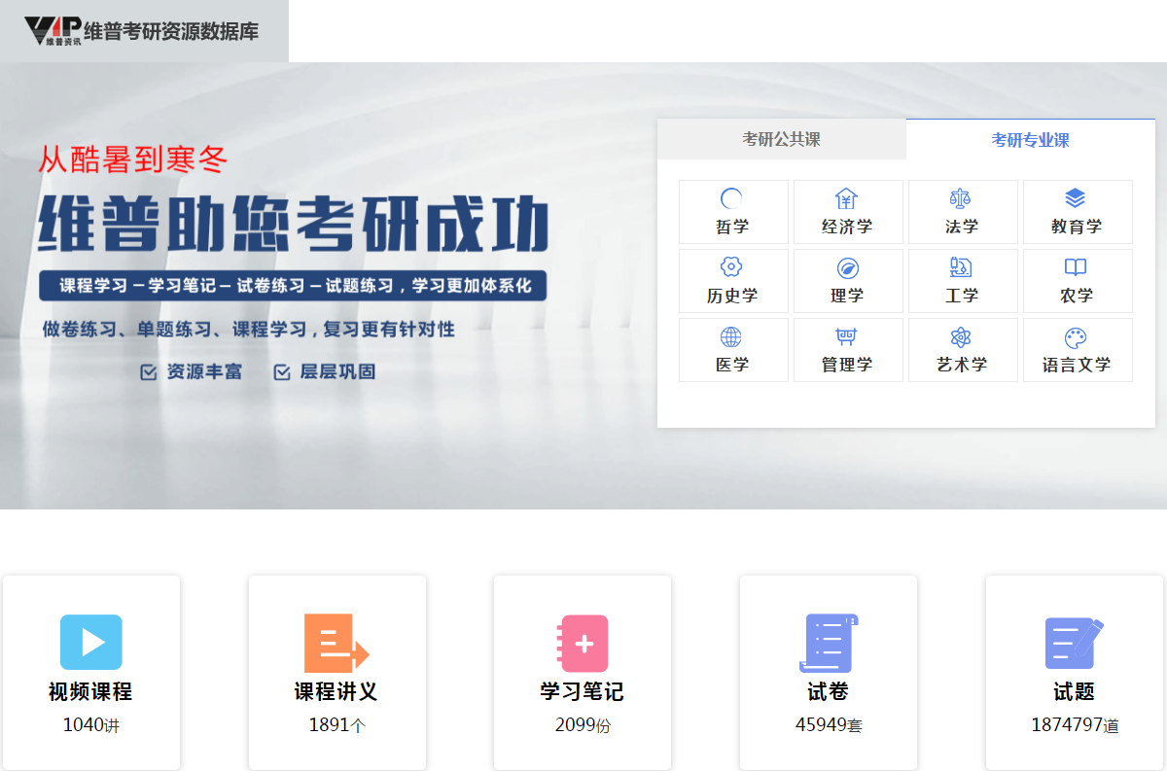

**二、维普考试服务平台**

《维普考试服务平台》是集各项职业资格、高教题库资源于一体，包含海量试题试卷，并提供试题试卷的浏览查询及多样化练题服务，支持多端口考前练习的考试学习服务系统。职业资格模块共包含公务员、工程类、语言类、金融会计、计算机、医学类、学历类、专业技术、职业技能等十一大分类共40万余套试卷（真题试卷5万余套），试题量超过2200万道。高教题库模块按照教育部12个学科分类（军事类除外）组织资源，整理收集了4.4万余套专业课考试试卷，共180万余道各科试题，为高校学生复习备考各科专业课程提供支持。平台的各类试题、试卷，不仅提供浏览检索功能，同时支持使用者在平台进行单题训练、在线模考、试题试卷收藏、做卷记录查询、错题自动保存同时支持错题组卷功能；完整的考试学习资源和全面多样的考试练习功能，构成产品极具竞争力的服务优势。

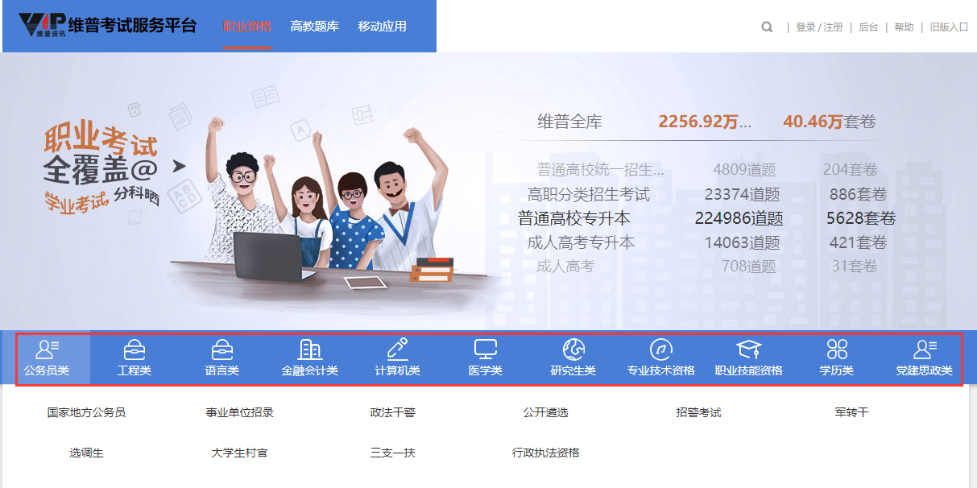

**三、维普职业培训云课堂**

《维普职业培训云课堂》是一个涵盖了众多职业资格考试及学业考试考前培训课程的视频资源库。为高校学生提高就业能力、获得职业成长、提升工作技能、增强学科素养提供帮助。平台包含教资专题、健康医卫、考研精品、职业考试、技能提升五大板块的培训课程，帮助学习者实现从学科素养、职业技能到岗位技能的能力提升闭环，从而帮助学校培养更多高素质技术技能人才，资源成体系、质量有保证、服务有帮助。平台拥有课程视频8929个，视频总时长3800余小时，课程资源已超19T，近三年课程占全库资源90%。访问方式多样化，在校内校外都能一站式享受学习服务，提高学习的效率。

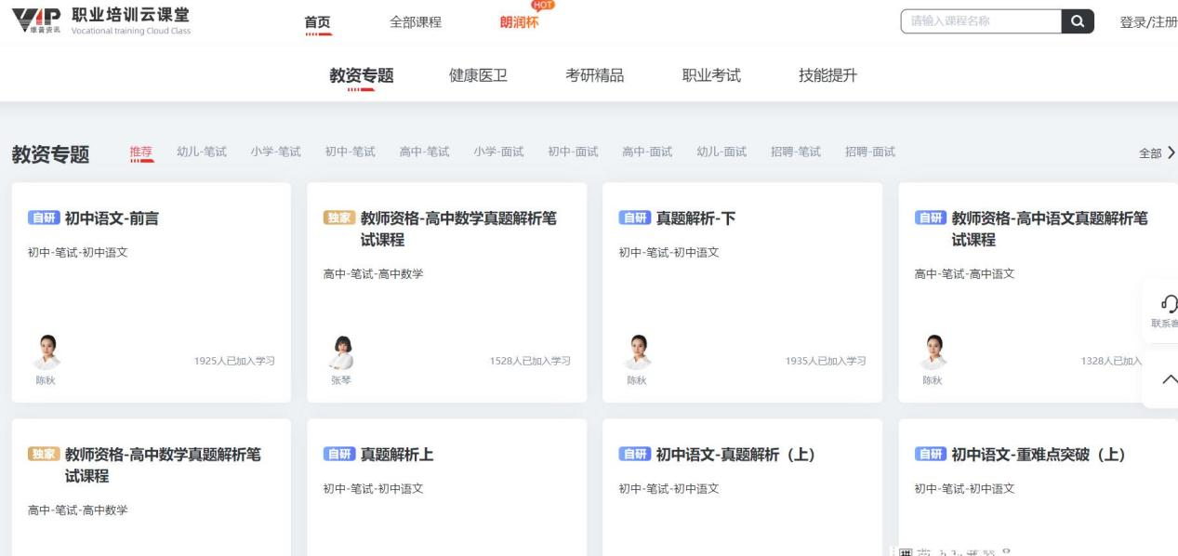

**四、博学易知考试数据库**

《博学易知考试数据库》提供考级、考证、考研、考公务员等考试相关电子教参书、电子试卷等资源，包含考试相关教参书和300多科近千种等级和职业资格类电子试卷220000多套，便于在线浏览、收藏、学习。涵盖计算机、法律、学历、金融、医学、语言、公务员、建筑工程、职业资格九大类的考试资源，学生可自主选择试卷在线答题，在线自测。全面辅助全学科各类学生通过相应的各种考试。

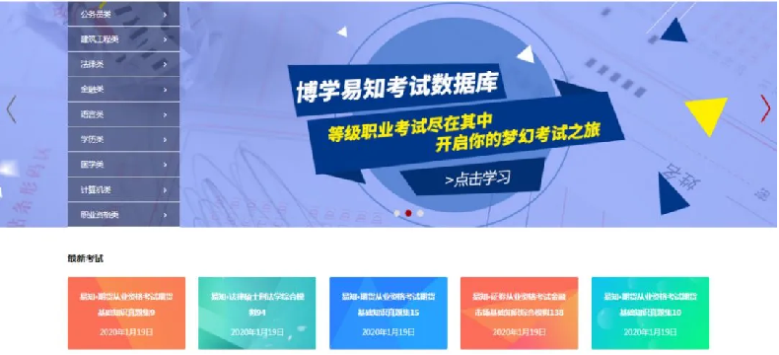

**五、博学易知考研数据库**

《博学易知考研数据库》是权威的考研视频学习平台，囊括考前指导、名校宝典、名师讲堂、考研公共课、考研专业课、小语种考研、英语四六级、考研特训营八大类考研视频资源。提供从考研考前辅导，名校考研专业解析，考研公共课、联考课、专业课学习，行业顶尖名师辅导，考研复试全过程考研课程，考研视频课程逾20000课时，满足各类考研学习需求。考研数据库以视频课程为主，保持与线下考研辅导培训机构课程一致，采取直接录制无切割方式，保持原有课程体系，可以系统化进行学习，原汁原味感受考研辅导机构现场培训的魅力和效果。数据库具有“六大核心优势”包括更多的学习资源、更多元化的学习模块设置、更贴近学生实际的备考进度、以考点为核心打造更系统化的学习课程、名师专家全程指导的“系列考研直播课”、全平台自有版权资源稳定更新及时。

**博学易知考研直播课：**直播课从10月6日开始持续到12月20日，包含考研数学、考研英语、考研政治全程23冲刺直播课程，整个冲刺直播课超100课时。

**观看直播方式：**手机关注“博学易知知行天下”微信公众号，点击微信公众号底部菜单“直播课堂”，点击相应的直播课程，即可免费观看直播，历史考研直播课皆可点击，直接观看回放。

